CENTRO UNIVERSITÁRIO FEEVALE

SANDRO FRAZÃO SPECHT

PROPOSTA DE UM BANCO DE IMAGENS EM CODIGO LIVRE PARA RECUPERAÇÃO E CONSERVAÇÃO DE IMAGENS MÉDICAS DA UFCSPA

Novo Hamburgo
2009

SANDRO FRAZÃO SPECHT

PROPOSTA DE UM BANCO DE IMAGENS EM CODIGO LIVRE PARA RECUPERAÇÃO E CONSERVAÇÃO DE IMAGENS MÉDICAS DA UFCSPA

Trabalho de conclusão de curso apresentado como requisito parcial à obtenção do grau de Bacharel em Sistemas de Informação pelo Centro Universitário Feevale

Orientador: Marta Rosecler Bez
Co-Orientador: Cecília Dias Flores

Novo Hamburgo
2009
SANDRO FRAZÃO SPECHT

Trabalho de Conclusão do Curso de Sistemas de Informação, com o título de PROPOSTA DE UM BANCO DE IMAGENS EM CODIGO LIVRE PARA RECUPERAÇÃO E CONSERVAÇÃO DE IMAGENS MÉDICAS DA UFCSPA, submetido ao corpo docente do Centro Universitário Feevale, como requisito necessário para obtenção do Grau Bacharel em Sistemas de Informação.

Aprovado por:

_______________________________
Professor Orientador

_______________________________
Professor (Banca examinadora)

_______________________________
Professor (Banca examinadora)

Novo Hamburgo, 04 de dezembro de 2009

Agradecimentos

Agradeço...

...primeiramente a Deus, que me deu tudo que sempre
precisei.

...a minha esposa Andrea, que sempre me apoiou
incondicionalmente durante esta trajetória.

...aos professores Marta, Cecília que me orientaram
neste trabalho.

...aos colegas de trabalho e faculdade que sempre me apoiaram e ajudaram nas horas difíceis.

...a todas as pessoas que de alguma forma contribuíram para a conclusão deste trabalho.

RESUMO
As imagens são muito utilizadas na área da saúde, tanto na prática profissional quanto na educação. Considerando as necessidades do Departamento de Patologia e Medicina Legal da UFCSPA em armazenar e organizar as suas imagens médicas, este projeto apresenta a proposta de implantação de um banco de imagens. Este será criado em código livre, utilizado através interface Web, com o intuito de conservar e facilitar as pesquisas desenvolvidas na área. Atualmente, as imagens encontram-se catalogadas em arquivo físico em variados formatos e em estado de conservação precária, desorganizados e de difícil acesso. Esta proposta de trabalho busca a preservação e recuperação das imagens e pesquisas realizadas até hoje, além de facilitar o acesso às informações pela Universidade.
Palavras-chave: Banco de Imagens. Imagens Médicas. Preservação e Organização de Imagens.

ABSTRACT
The images are widely used in health, both in practice and in education. Considering the needs of the Department of Pathology and Forensic Medicine UFCSPA to store and organize their medical images, this project proposing the establishment of a database of images. This will be created in open source, used by Web interface, in order to preserve and facilitate the research developed in the area. Currently, the images are cataloged in the physical file in various formats and precarious state of conservation, disorganized and difficult to access. The proposed work aims to preserve and recover the images and research conducted to date, and to facilitate access to information by the University.
Keywords: Stock Images. Medical Imaging. Preservation and Organization of Images.
LISTA DE FIGURAS
Figura 1.1 – Ilustração do fluxo de dados entre os módulos de um sistema de recuperação de imagens por conteúdo. 21
Figura 1.2 – Representação das consultas por similaridade. (a) Consulta por abrangência. (b) Consulta aos k-vizinhos mais próximos. 22
Figura 1.3 – Tela do protótipo de recuperação de imagens por conteúdo, onde, a partir de uma imagem de referência, foram obtidas as 10 imagens mais similares com base no histograma de níveis de cinza das imagens. Fonte: (RAZENTE, 2006, p. 3) 23
Figura 1.4 – Funcionamento da Rede DICON. 24
Figura 1.5 – Página inicial do sistema Web da USP sobre Idade Óssea. 27
Figura 1.6 – Página disponível para inserção de imagens. 28
Figura 1.7 – Página disponível para visualizar as imagens obtidas de acordo com a filtragem da busca. Fonte: (RODRIGUES, JÚNIOR; 2008, p. 4) 28
Figura 1.8 – Página disponível para visualizar, de forma ampliada, a imagem localizada: (RODRIGUES, JÚNIOR; 2008, p. 4) 29
Figura 1.9 – Contextualização do Idis. 31
Figura 2.0 – O negatoscópio virtual. 32
Figura 2.1 – Fluxo do Metadados Proposto: 35

LISTA DE TABELAS
Tabela 1 – Características dos Repositórios Pesquisados 19
Tabela 2 – Conjunto de Elementos do padrão proposto 25

LISTA DE ABREVIATURAS E SIGLAS
AMPLIA Ambiente Multiagente Probabilístico Inteligente de Aprendizagem
ACR American College of Radiology
AJAX Asynchronous Javascript And XML
BVIM Biblioteca Virtual de Imagens em Medicina
BMP Bitmap
BIREME Centro Latino Americano e do Caribe de Informações em Ciência da
Saúde
DB2 Database 2
DeCs Descritores em Ciências da Saúde
DICOM Digital Imaging and Communications in Medicine
EPM Escola Paulista de Medicina
GIS Geographic Information System
GIF Graphics Interchange Format
GIMP GNU Image Manipulation Program
GNU GNU is Not Unix
HCPA Hospital de Clínicas de Porto Alegre
HTML Hyper text Markup Language
Idis ImagCom Dicom Image Server
IBM International Business Machines
IMs Imagens Médicas
JPEG Join Photographic Experts Group
MESH Medical Subject Headings
NEMA National Eletrical Manufacture Association
NISO National Information Standards Organization
OBBA Projeto Objetos de Aprendizagem Baseados em Agentes
OPAS Organização Pan-Americana da Saúde
PACS Picture Archiving and Communication System
PHP Hypertext Preprocessor
PNG Portable Network Graphics
SGBD Sistema Gerenciadores de Bancos de Dados
SQL Structured Query Language
TIFF Tagged Image File Format
UNIFESP Universidade Federal de São Paulo
UFRGS Universidade Federal do Rio Grande do Sul
UFCSPA Universidade Federal de Ciências da Saúde de Porto Alegre
WEB World Wide Web
XML Extensible Markup Language
SUMÁRIO
INTRODUÇÃO 11
1 BANCO DE DADOS e IMAGENS 14
1.1 BANCO DE DADOS 14
1.2 BANCO DE IMAGENS 15
1.3 METADADOS 16
2 IMAGENS DIGITAIS 16
3 TRABALHOS CORRELATOS 18
3.1 UMA PROPOSTA PARA GERENCIAMENTO E PRESERVAÇÃO DE IMAGENS EM MEDICINA NA epm/unifesp 18
3.2 RECUPERAÇÃO DE IMAGENS MÉDICAS POR CONTEÚDO EM UM SISTEMA DE GERENCIAMENTO DE BANCO DE DADOS DE CÓDIGO LIVRE 20
3.3 Proposta De UM PADRÃO DE METADADOS PARA IMAGENS MÉDICAS 24
3.4 BANCO DE DADOS ON-LINE PARA AUXÍLIO à pesquisa em estimação da idade óssea 26
3.5 DISTRIBUIÇÃO de Imagens médicas via web: um servidor e cliente dicom 29
4 PROPOSTA DE DESENVOLVIMENTO 33
4.1 BANCO DE DADOS 33
4.2 Linguagem para o desenvolvimento de aplicacoes WEB 34
4.3 modelo de metadados proposto 34
4.4 SERvidor WEB 35
4.5 Participação e atividades da equipe da ufcspa 35
CONSIDERAÇÕES FINAIS 37
REFERÊNCIAS BIBLIOGRÁFICAS 39

INTRODUÇÃO
Muita se sabe sobre as contribuições da tecnologia em várias áreas do saber. A tecnologia pode contribuir de várias formas, seja pela evolução dos meios de comunicação através da Web ou por qualquer outra aplicação que permita a disseminação e o desenvolvimento do conhecimento.
Sabemos que atualmente o fluxo de informações é muito maior do que o gerado a poucos anos atrás, por isso armazenar, organizar e tornar públicas essas informações passou a ser de grande importância para todos.
Na área da saúde não é diferente. A utilização de imagens médicas tem estado presente em toda a trajetória da evolução dentro da área da saúde, atualmente em um grande volume e importância maior do que antes da descoberta do raio-X em 1895. (CARRARE et al., 2006). Nos últimos anos, a utilização de imagens tornou-se uma ferramenta indispensável para o auxílio em diagnósticos, pesquisa e estudos na área da saúde.
Graças ao avanço das tecnologias eletrônicas e digitais, que propõem a criação de ferramentas para o registro de imagens com maior precisão, o uso das mesmas passou a fazer parte do cotidiano deste ramo de conhecimento, revolucionando as pesquisas e as práticas, pois elas portam informações que jamais poderiam ser registradas em outros suportes ou formas (PINTO, et al., 2007). De acordo com Santos (2006) as imagens médicas são ferramentas importantes na prática da medicina moderna, não apenas por oferecerem uma forma de visualização não-invasiva de órgãos, tecidos, ossos e outras estruturas do corpo do paciente, mas também para monitorar os efeitos de tratamentos e planejar cirurgias.
Entre tantas áreas da saúde que utilizam imagens para diagnosticar, podem ser citados como exemplo a tomografia, densitometria óssea, ressonância magnética, eletrocardiograma, eletroencefalograma, ecografia, radiografia e etc. No entanto, a utilização eficiente das imagens geradas através dessas tecnologias, exige o desenvolvimento de infra-estrutura capaz de armazenar e organizar, de modo que essas informações possam ser recuperadas e usadas como instrumento de estudo e trabalho. Segundo Santos (2006) o uso cada vez maior de equipamentos digitais de diagnósticos, no ambiente que mantém um centro ou departamento, produz uma enorme quantidade de dados sobre imagens médicas, o que torna crítica a realização das tarefas de armazenamento, distribuição e manipulação dessas informações.
Neste contexto, as instituições com maior necessidade de utilização de um banco de imagens médicas são universidades com cursos na área da saúde, por serem locais de estudo e responsáveis pela formação médica.
A Universidade Federal de Ciências da Saúde de Porto Alegre (UFCSPA) é uma fundação pública federal de ensino superior fundada em 1953, tendo como o seu curso pioneiro o de medicina (UFCSPA, 2009). A UFCSPA possui um Departamento de Patologia e Medicina Legal que ministra disciplinas obrigatórias nos cursos de medicina, biomedicina, nutrição, fonoaudióloga, enfermagem e fisioterapia. Como ciência de caráter morfológico é fundamental para o seu entendimento a presença de aulas práticas, com análise de peças cirúrgicas e imagens macro e microscópicas. Com isso, o Departamento de Patologia e Medicina Legal da UFCSPA possui um acervo de fotografias, eslaides e transparências documentando imagens macro, microscopias e radiológicas de casos anatomopatológicos e de necropsias realizadas em conjunto com o Serviço de Residência Médica em Patologia, desde o ano de 1962. Este material é fruto do empenho de professores, alunos de graduação e pós-graduação e de médicos residentes, que passaram pelo departamento e deixaram sua contribuição para o ensino de Patologia na Universidade. No entanto, o material está sujeito à deterioração inerente ao tempo e ainda a questões referentes ao armazenamento e organização inadequados.
Há no mercado várias opções de sistemas para armazenamento de imagens médicas, no entanto, deve-se fazer uma referencia com disponibilidade de investimento para implantação da ferramenta. A integração das tecnologias Web com os diversos equipamentos médicos existentes, possibilita o desenvolvimento de sistemas de banco de imagens médicas a um custo bem reduzido, além disso, fazendo uso da tecnologia Web, torna-se possível a visualização dessas imagens em qualquer parte do mundo.
Diante desse cenário, surgiu a iniciativa de criar um banco de imagem capaz de auxiliar, aprimorar e universalizar o acesso via Web dos alunos, professores e profissionais da área ao material, através da digitalização dos diapositivos do acervo, minimizando assim, dificuldades na continuidade das pesquisas e estudos, mantendo o conhecimento da instituição à disposição da universidade.
O armazenamento de imagens tem sido uma alternativa eficaz no que se refere à preservação e organização. Neste cenário, verifica-se a demanda por sistemas de informação que possibilitem o gerenciamento de imagens de maneira eficiente. Banco de imagens são uma resposta a esta demanda. São bancos de dados que gerenciam imagens, ou seja, lidam com o armazenamento, indexação e recuperação das mesmas (FRANCISCAN, et al, 2007).
Porém, para assegurar o acesso permanente, é necessário levar em consideração a evolução tecnológica constante, além de fácil recuperação e manipulação das mesmas.
Desta forma, este trabalho tem como objetivo o estudo e investigação de mecanismos de armazenamento e recuperação de imagens, propondo analisar e avaliar as aplicações de metodologias para esta área.
O primeiro capítulo apresentara conceitos de vários autores sobre banco de dados e banco de imagens e suas formas de gerenciamento. Nesta parte comenta-se também a evolução, utilização e principais bancos de dados disponíveis atualmente e padrões de metadados.
Considerando que a proposta desse trabalho é a criação de um banco de imagens, torna-se indispensável aprofundar conhecimento sobre imagens digitais. Para isso o segundo capitulo traz a historia da aplicação das imagens nas formas de comunicação e aprendizagem além de conceituar os tipos de imagens digitais e seus padrões.
Para elucidar a prática do objetivo principal desse trabalho, o terceiro cápitulo relaciona trabalhos científicos que relatam temas correspondentes a banco de dados e imagens na área da saúde.
Por ultimo, o quinto cápitulo, esclarece a proposta de desenvolvimento deste projeto que será realizado no Trabalho de Conclusão II.

BANCO DE DADOS e IMAGENS
Neste capítulo serão apresentados conceitos de banco de dados, banco de imagens e metadados, tendo como o foco principal do trabalho a criação de banco de imagens. Para isso foram utilizados citações de autores da área. O objetivo principal desse cápitulo, é apresentar e analisar o banco de dados existentes para fundamentar o desenvolvimento da proposta desse trabalho.

BANCO DE DADOS
Banco de dados são sistemas de armazenamento de dados cuja finalidade geral é armazenar informações e permitir que o usuário consulte e atualize as mesmas quando necessário. Pode-se dizer, basicamente, que um banco de dados é um sistema computadorizado de manutenção de registros (DATE, 2004). Com os dados centralizados, torna-se mais rápida a consulta e a manutenção dos mesmos, pois as informações permanecem armazenadas em um mesmo local (MILANI, 2008).
Conforme Milani: “Toda e qualquer aplicação que armazene dados para uso ou acesso posterior está integrada com um banco de dados de alguma forma, seja no armazenamento na memória, arquivos de texto ou armazenamento em tabelas.” (2008, p 25).
Nos últimos anos os avanços tecnológicos geraram aplicações inovadoras e interessantes para sistemas de banco de dados, como o acesso rápido a grandes volumes de dados, alta disponibilidade e integração com novos ambientes e tecnologias. Por exemplo, existem bancos de dados do tipo multimídia que podem armazenar figuras, videoclipes e mensagens sonoras, sistemas de informações geográficas (GIS) que são capazes de armazenar e analisar mapas, dados do tempo e imagens de satélite (ELMASRI, 2004).
Os bancos de dados são utilizados em diversas áreas de negócios, como setores bancários, governamental, automobilístico, aéreo e na própria tecnologia da informação (MILANI, 2008).
Atualmente, existe vários banco de dados disponíveis no mercado, tanto para uso comercial, quanto acadêmico. Os mais conhecidos são: Oracle, da empresa Oracle (ORACLE, 2009); SQL Server, da Microsoft (MICROSOFT SQL SEVER, 2009); DB2, da IBM (IBM, 2009), Informix (INFORMIX, 2009), Sybase (SYBASE, 2009), Computer Associates (CA, 2009), PostgreSQL (POSTGRESQL, 2009), MySQL (MYSQL, 2009).
Sistemas Gerenciadores de Bancos de Dados (SGBD) são softwares utilizados para gerenciar, manipular e organizar os dados em um banco de dados. É a interface entre os programas de aplicação e o banco de dados, que permitem o armazenamento, manutenção, manipulação e apresentação de dados dentro de uma estrutura do banco de dados, com o objetivo de preservar sua integridade e assegurar sua segurança (RODRIGUEZ, FERRANTE, 2000).
O conceito dos SGBD surgiu no inicio de 1960. Nessa época os dados eram armazenados de forma seqüencial ou utilizando uma organização seqüencial indexada. Dessa forma, os arquivos guardavam índices para identificação dos conteúdos dos seus registros.
Hoje em dia ainda se utiliza este tipo de organização, porém, durante a década de 1980 e 1990, os SGBDs tiveram uma grande evolução nas suas funções, tornando-se mais seguros e confiáveis (RODRIGUEZ, FERRANTE, 2000).

BANCO DE IMAGENS
Banco de imagens é um banco de dados onde são armazenadas imagens. Com o avanço da tecnologia e a necessidade de armazenar cada vez mais informações de vários formatos e tipos, os bancos de dados foram adquirindo novas funções e deixaram de armazenar somente texto, possibilitando o armazenamento de imagens, sons, filmes e qualquer tipo de arquivo. Dessa forma é possível armazenar no banco de dados uma imagem, sons ou filme de um determinado assunto junto com suas informações textuais.
Bancos de imagens são utilizados por empresas de agências de propaganda, departamento de comunicação institucional, órgãos de pesquisa e ensino, escritórios de arquitetura, jornalismo, editoras, área da saúde, museus de arte, dentre outras.
Na internet é possível encontrar bancos de imagens gratuitos no qual é permitido baixar, armazenar, pesquisar, comprar ou vender imagens. Porém, existem algumas restrições nos bancos de imagens gratuitos, como a criação de metadados, limite de espaço físico, formas de consulta, acesso seguro e armazenamento. A maioria dos bancos de imagens gratuitos não oferecem algumas condições de personalização e não garantem a seguridade das informações.
Um dos grandes desafios de criar um banco de imagens é a forma de armazenar as imagens sem ocupar muito espaço no banco, e também consultar essas imagens de forma rápida e eficiente.

METADADOS
Conforme Taylor (1999) e Wiley (2001) metadados é um conjunto de dados estruturados que identificam os dados de um determinado documento, são utilizados para administrar, compartilhar e integrar grandes quantidades de fontes de informações.
Por sua grande capacidade de administrar dados, os metadados têm um papel importante no controle, organização e recuperação de informações e são utilizados em estrutura de banco de dados, repositórios de objetos de aprensizage, bibliotecas digitais, páginas web entre outros acervos que podem ou não estar disponíveis em rede de computador.
Os metadados podem ser classificados em duas partes, metadados objetivos que são gerados automaticamente e descrevem atributos como proprietário, data, hora, autor, número de identificação entre outras informações e metadados subjetivos, que contem atributos variados e dependem do conhecimento, contexto, perspectiva e opinião do autor ou grupo que criou o metadado (HODGINS, 2002).
Podem ser relacionados para organização e recuperação de dados de pesquisas específicas. Cada pesquisa possui um relacionamento diferenciado de acordo com o seu objetivo. Carro (2003) comenta que atualmente existem vários padrões de metadados, entre eles foram citados: Machine Readable Catalogue para catalogação bibliográfica, Dublin Core para recursos na Web, Spatial Archive and Interchange Format, para dados espaciais e espaço-temporais, Text Encode Initiative para representação de material textual na forma eletrônica e Summary Object Interchange Format para indexação e recuperação de recursos na Web, OBAA padrão Brasileiro para objetos de aprendizagem.

IMAGENS DIGITAIS
Este capítulo tem como objetivo apresentar o estudo realizado sobre formatos de imagens digitais como Bitmap, JPEG, GIF, PNG, TIFF e DICOM. É importante o conhecimento desses formatos pois alguns desses tipos serão utilizados na conversão, armazenamento e visualização na Web das imagens do Departamento Patológico de Medicina Legal da UFCSPA.
De acordo com o trabalho de conclusão escrito por Gabriel Plegge da Silva (SILVA, 2008) do Centro Universitário Feevale, em Novo Hamburgo sobre Sistemas Conversor de Imagens Médicas para o Amplia-I, existe vários softwares e equipamento que trabalham com imagens digitais. Esses sistemas possibilitam que sejam convertidos ou salvos imagens em vários formatos ou tipos de imagens. Quando falamos de formato de imagem, refere se apenas ao armazenamento dos dados da imagem enquanto os tipos de imagens referem-se ao conteúdo das imagens.
O trabalho tem como objetivo estudar tipos e formas de imagens a fim de construir um sistema (módulo) de conversão de imagens que será utilizado no projeto AMPLIA-I.
O Mapemaneto de Bits (BITMAP) é o formato de imagens mais simples que tem. Desenvolvido conjuntamente pela Microsoft e IBM, utiliza a compressão de dados sem perda de qualidade. Por não haver perda de bits no algoritmo de armazenamento de dados, a qualidade da imagem é a melhor possível, porém esse tipo de formato de arquivo pode ocupar mais espaço de arquivo que outros formatos com compressores. Os Bitmap podem utilizar bits de cor entre 4 bits para arquivos de imagem de 16 cores a 24 bits para imagens com 16 milhões de cores (Conci, Azevedo e Leta, 2008).
O formato Tagged Image File Format (TIFF) é um antigo formato gráfico que permite armazenar imagens bitmap, criado pela Aldus e Microsoft para ser utilização em diversos equipamentos digitais como scanner e aparelhos de fax. É capaz de armazenar imagens true Collor de 24 ou 32 bits.
O formato Joint Photographic Experts Group (JPEG) é o padrão de arquivo de imagem mais popular que existe e é utilizado normalmente por câmeras digitais e outros dispositivos. Seu método de compressão é utilizado para comprimir imagens com qualidade e tamanho maior para menor. Seu grau de redução pode ser ajustado e permite escolher o tamanho de armazenamento e qualidade da imagem a ser comprimida, normalmente se obtém uma compressão boa sem perda de qualidade da imagem.
O padrão Jpeg trabalha com esquema de cores de até 24 bits (16 milhões de cores). O olho humano não é capaz de enxergar todas essas cores de uma só vês, assim é possível tirar uma série de informações de imagem que representam cores e manter apenas aquelas visíveis. O Jpeg tem por padrão extensões JPEG, JFIF, JPE e JPG, sendo a última a extensão mais comum de arquivos do formato (Conci, Azevedo e Leta, 2008).
O formato Graphics Interchange Format (GIF) possui muitas características que fazem com que ele seja diferente dos outros. É um padrão também bastante difundido e utilizado. Foi criado pela empresa Compuserve e é utilizado para todos os tipos de ilustrações fixas ou animadas. Sua leitura é rápida por utilizar pouco processamento e sua compressão está limitada a 256 cores. Um diferencial desse padrão é a utilização de um mapa de cores, que é um índice onde se encontram todas as cores presentes na imagem. O Gif permite que se escolha uma cor específica da imagem a ser utilizada como transparente, também permite que se escolha uma cor para ser o plano de fundo (CompuServe, 1987).
O formato Portable Network Graphics (PNG) é um padrão de arquivo novo e foi desenvolvida para melhorar o desempenho de imagens em aplicações online. Suporta padrões de RGB Triple (utilizado no padrão Bitmap), Indexed-Color ou Color Pallete (como o GIF), Grayscale, Truecolor e suporta também canal alpha. O padrão foi criado para substituir o formato Gif por ser livre de patentes. Por suportar canal alpha, tem uma maior grama de profundidade de cores e alta compressão, permite retirar o fundo das imagem sem perda de qualidade.

3 TRABALHOS CORRELATOS

3.1 UMA PROPOSTA PARA GERENCIAMENTO E PRESERVAÇÃO DE IMAGENS EM MEDICINA NA epm/unifesp
De acordo com o artigo escrito por Ana Paula Carrare, na área de ensino, as imagens são utilizadas para demonstrar estruturas ou funcionalidades do corpo humano possíveis de serem mapeadas com as tecnologias existentes.
Um exemplo é a digitalização de imagens obtidas a partir de lâminas com cortes histológicos, que possibilitam ao aluno o contato com as mesmas sem o uso do microscópio. Contudo, ainda existem muitas imagens registradas de forma impressa, como papel, filme e diapositivo, que estão sujeitos a ação do tempo ou forma de armazenamento sem acondicionamento adequado.
A importância das imagens é incontestável nas práticas profissional ou de ensino, justificando as muitas discussões no sentido de conseguir melhor forma de armazená-las, organizá-las e recuperá-las.
A proposta do artigo de Carrare é a criação de uma biblioteca virtual de imagens em medicina (BVIM). O objetivo da biblioteca é organizar e recuperar imagens da área da saúde com foco na educação que possa ser utilizado via Web e que melhore a preservação e localização das imagens para os acadêmicos e profissionais da área, além de possibilitar acesso fácil e rápido por meio de uma metodologia específica e apropriada ao conhecimento deste.
Como exemplo de bancos de imagens desenvolvido em plataforma Web e direcionados para área de saúde, o artigo seleciona alguns repositórios, conforme apresentado na tabela 1, relacionando as características com numeração associada.
- Imagens tarifadas.
- Contêm imagens de diversas subáreas.
- O catálogo do acervo é composto de metadados utilizados por bibliotecas.
- Consulta por:
  - diretório de assunto;
  - metadados, assunto e categoria;
  - metadados;
  - assunto;
  - metadados e assunto;
  - categoria baseada no vocabulário controlado Medical Subject Headings (MESH).
- Resultado da consulta em forma de galeria.
- As imagens são acompanhadas de informações específicas.
- Geram lista com imagens escolhidas para posterior download.
- Acervo é composto de imagens especializadas.
- Não são repositórios.

Tabela 1 – Características dos Repositórios Pesquisados
Repositório | 1 | 2 | 3 | 4 |  |  |  |  |  | 5 | 6 | 7 | 8 | 9
 |  |  |  | a | b | c | d | e | f
Medical Photographic Library | X | X | X |  |  | X |  |  |  | X | X | X
Custom Medical Stock Photo | X | X | X | X |  |  |  |  |  | X | X | X
The Picture Source: science, medical and technical images | X | X | X |  |  | X |  |  |  | X | X
Interesting Images |  | X | X | X |  |  |  |  |  | X | X
HonMedia: Images |  | X |  |  |  |  |  |  | X | X |  |  |  | X
University Library: Medical Images and Illustrations |  | X |  | X |  |  |  |  |  |  |  |  |  | X
History and Special Collections |  |  | X |  | X |  |  |  |  | X | X | X | X
Images from the History of Medicine |  |  | X |  |  |  |  | X |  | X | X | X | X
MedPix: Medical Image Database |  |  |  |  |  |  | X |  |  | X | X | X | X
Images in Paediatric Cardiology |  |  |  |  |  |  |  |  |  |  |  |  | X
Fonte: (CARRARE, 2006, p. 202)

No trabalho de Carrare, a ferramenta foi desenvolvida em plataforma Web, as linguagens utilizadas foram HTML, PHP e Java Script, Flash, o banco de dados onde estão sendo armazenadas as imagens é o MySQL. O sistema roda em plataforma Windows XP da Microsoft, com servidor Web Apache.
Para a catalogação das imagens, foi utilizado um protocolo predefinido com dados pertencentes às imagens digitais e informações pertinentes aos padrões de registro do sistema de saúde. Os metadados utilizados foram título, mídia original, espaço vetorial, dimensão, data de criação, categoria, tipo, etc.
A classificação das imagens foi desenvolvida para ser executado manualmente e utilizar vocabulário controlado DeCs da Bireme. A indexação das imagens foi feita com índice invertido, gerado a partir das descrições ou textos informados na imagem. Na consulta das imagens foi aplicado um método de ordenação que, a partir do cálculo do peso das palavras utilizadas, determina as mais relevantes.
Nos testes foram utilizadas imagens de corte histológico. Algumas dessas imagens tiveram que ser submetidas a tratamento em programas específicos para ajuste de tamanho, cor, nitidez, brilho e remoção de manchas. Após os ajustes, as imagens eram armazenadas em formato JPEG ou GIF.
Através do desenvolvimento desta metodologia, percebe-se que este sistema possibilitou a preservação das informações, organização e recuperação das imagens, satisfazendo as necessidades de pesquisa e aprendizagem de alunos e professores, além de estar disponível e de fácil acesso independente de tecnologias proprietárias.

3.2 RECUPERAÇÃO DE IMAGENS MÉDICAS POR CONTEÚDO EM UM SISTEMA DE GERENCIAMENTO DE BANCO DE DADOS DE CÓDIGO LIVRE
De acordo com o artigo escrito por Humberto Razente (RAZENTE, 2006) da Universidade de São Paulo, por muitos anos os SGBD tinham seu desenvolvimento direcionado à consulta em dados tradicionais, como texto e números. Com a evolução das tecnologias, houve um crescimento grande no armazenamento de dados gerados, entre eles não somente textos e números, mas dados complexos como imagens.
Na área da saúde se utilizam imagens para diagnóstico como exames de raio-x, tomografia computadorizada, ressonância magnética, mamografia, entre outros. Todas essas imagens devem ser armazenadas e recuperadas de forma eficiência.
O objetivo do trabalho é criar uma melhoria no processo de consulta de imagens através de busca por conteúdo de imagem na área médica. E esta procura ocorre por similaridade, onde os especialistas possam pesquisar casos semelhantes, com base nas imagens do paciente que está sendo atendido.
Para isso foi necessária a definição e implementação de um novo tipo de dados denominado STILLIMAGE, no qual foram criadas funções auxiliares para manipulação de dados que são utilizados no banco de dados PostgreSQL. Esse novo campo e funções permite armazenar, indexar e executar extração de características das imagens baseando-se em diversas formas de comparação de diferentes características, conforme a necessidade do usuário. A figura 1.1 mostra um exemplo de fluxo de dados do sistema de recuperação de imagem por conteúdo.

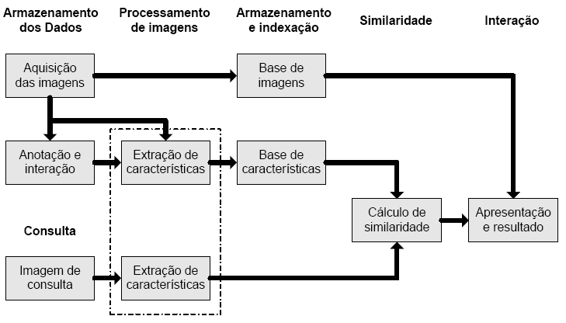
Figura 1.1 – Ilustração do fluxo de dados entre os módulos de um sistema de recuperação de imagens por conteúdo.
Fonte: (RAZENTE, 2006, p. 2)

Para comparar uma imagem com outras é utilizado um algoritmo de extração de características representado por um vetor. As características extraídas da imagem são geralmente baseadas em cor, textura ou forma. O processo de extração de características consiste no cálculo de representações numéricas que podem ser utilizas para caracterizar uma determinada imagem. Esse cálculo é obtido através de função de distância.
A função de distância compara dois vetores de características e retorna um valor positivo que expressa à similaridade entre os dois vetores. Quanto menor esse valor, mais similar são os vetores.
Um exemplo de cálculo de distância mais utilizado é a função de Minkowski, definida pela equação abaixo (RAZENTE, 2006).
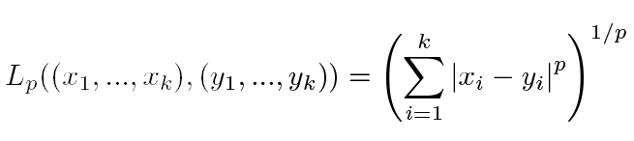

Para implementar consulta por similaridade basicamente se utiliza duas técnicas, consulta por abrangência e consulta aos k-vizinhos mais próximos, conforme demostrado na figura a seguir.
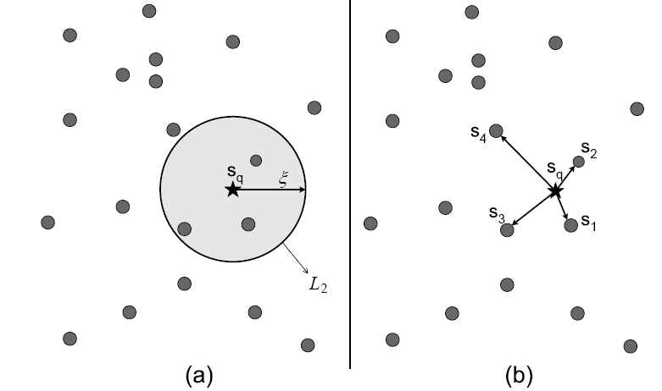

Figura 1.2 – Representação das consultas por similaridade. (a) Consulta por abrangência. (b) Consulta aos k-vizinhos mais próximos.
Fonte: (RAZENTE, 2006, p. 3)

A consulta por abrangência avalia o grau de dissimilaridade de uma imagem de referencia até no máximo um certo limiar. As consultas por k-vizinhos mais próximos esta relacionado à recuperação das k imagens mais similares à imagem de consulta.
O sistema de consulta por similaridade foi desenvolvido em aplicação Web, utilizando a linguagem PHP e servidor apache. O banco de dados em código livre utilizado foi o PostgreSQL. Nas funções para consulta e manutenção dos dados foram utilizados comandos de SQL. Como testes foram utilizados 40.000 imagens de tomografia computorizada de diversos cortes com resolução de 512 por 512 pixels. As imagens utilizadas para estudo foram disponibilizadas pelo Hospital das Clínicas da Universidade de São Paulo, em Ribeirão Preto.
O tempo médio de cada consulta utilizando similaridade foi de 680 milésimos de segundo. A figura abaixo é um exemplo de umas das telas do sistema para recuperação de imagem por conteúdo.
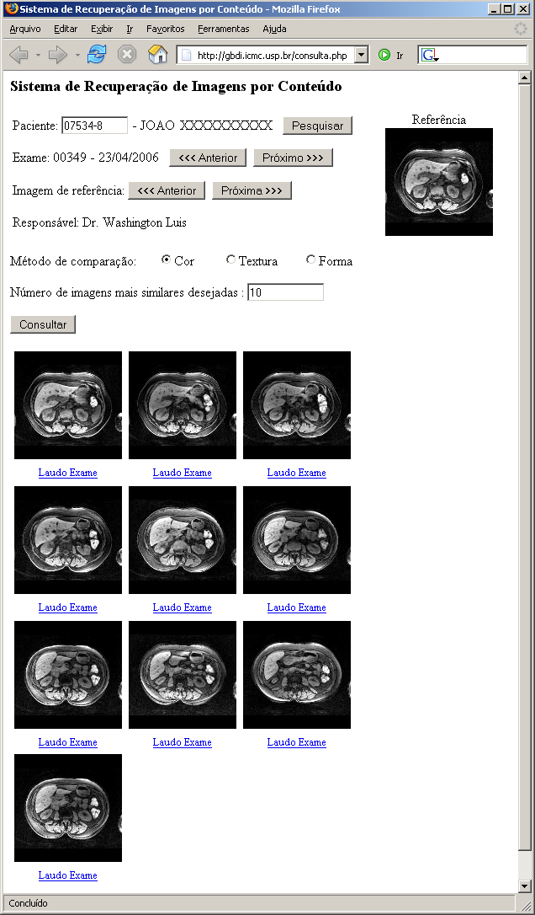
Figura 1.3 – Tela do protótipo de recuperação de imagens por conteúdo, onde, a partir de uma imagem de referência, foram obtidas as 10 imagens mais similares com base no histograma de níveis de cinza das imagens. Fonte: (RAZENTE, 2006, p. 3)

Neste trabalho foi usado comparação de histogramas como exemplo de consulta por similaridade em um banco de dados, também foram criados modos de consulta com critérios de comparação específicos separado por área médica, a fim de procurar uma certa região da imagem de interesse do médico.
Este trabalho apresenta uma técnica diferente de busca de imagens em um banco de dados, com o objetivo de agilizar e facilitar o diagnóstico e comparação com casos similares ao do paciente. Uma das desvantagens da ferramenta desenvolvida é que exige muito cálculo na indexação da imagem e na busca da mesma. Para implantar esse tipo de ferramenta é preciso ter um servidor potente.

3.3 Proposta De UM PADRÃO DE METADADOS PARA IMAGENS MÉDICAS
No artigo escrito por Fabio Massão Hasegawa e Joao Paulo Aires, da Universidade Tecnológica Federal do Paraná, em Ponta Grossa, é apresentado um modelo de metadados para indexação de imagens médicas para auxiliar na recuperação e busca das mesmas.
Metadados pode ser definido como sendo dados sobre dados (AIRES, 2005). A maior parte dos metadados criados utiliza o padrão de metadados descritivos, pois permitem inserir informações aos dados. Um dos objetivos do padrão é a padronização de imagens de diagnóstico, como ressonância magnética, tomografia computadorizada, mamografia, ultra-sonografia, entre outros.
Os hospitais utilizam sistemas informatizados para controle de imagens médicas, esses sistemas são chamados de Picture Archiving and Communication System (PACS). São utilizados para associar as imagens ao prontuário de paciente, utilizando atributos textuais previamente associados aos mesmos. Por existir vários fabricantes de equipamento que geram imagens médicas, foi necessário criar um padrão para manter uma comunicação entre as máquinas e computadores. Os padrões existentes para imagens médicas não especificam como recuperá-las, só especificam o modo de como devem ser armazenadas e transmitidas, deixando em segundo plano a recuperação da mesma.
Embora existam outros padrões para imagens médicas, o formato Digital Imaging and Communications in Medicine (DICOM) é um dos mais utilizados. A figura 1.5 é um exemplo de sistema PACS em rede utilizando imagens DICOM.

Figura 1.4 – Funcionamento da Rede DICON.
Fonte: (HASEGAWA; AIRES, 2007, p. 51)

O objetivo do artigo é propor um padrão de metadados para representar imagens de diversas modalidades de equipamento. A utilização de metadados melhora a velocidade da busca pela imagem, pois os metadados são de natureza textual, o que torna a busca mais ágil e precisa, caso o padrão de metadados esteja bem elaborado.
O modelo adotado no artigo é baseado no padrão Dublin Core, que é muito utilizado na indexação de dados referente a documentos eletrônicos usados em bibliotecas digitais. Esse modelo é bastante semelhante à indexação de imagens médicas, e utiliza conteúdo de informações web (DUBLIN CORE, 2009).
Os seguintes atributos foram selecionados do padrão Dublin Core: criador, data, fonte e editor. O atributo laudo contém palavras chaves do laudo atribuído à imagem.

Tabela 2 – Conjunto de Elementos do padrão proposto
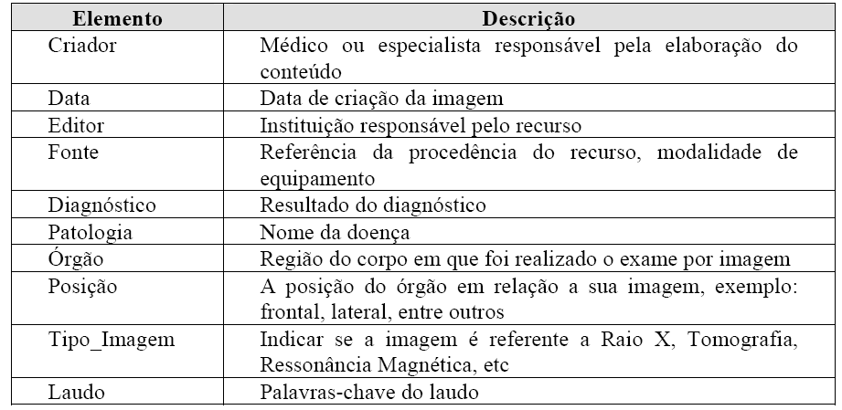
Fonte: (HASEGAWA; AIRES, 2007, p. 52)

Conforme mostra a tabela 2, o padrão Dublin Core permite especificar os metadados base de uma imagem. Caso seja necessário obter informações, é possível acrescentar novos metadados para melhorar a descrição do objeto. O sistema criado recupera imagens através do contexto destas e através de consultas textuais.
Ao armazenar a imagem no banco de dados, são gravadas também as informações relacionadas aos exames. O processo para gravar a imagem no banco de dados começa com a abertura das imagens DICOM, onde são extraídas as informações relevantes. Na forma parcial, as imagens são armazenadas sem o processo de extração das informações da imagem, podendo este ser executado posteriormente. No projeto foi necessário criar uma ferramenta extratora de características da imagem. No caso da utilização do padrão proposto, a única tarefa manual seria a inserção dos metadados, porém não demandaria nenhum esforço computacional.
Através do padrão proposto é possível fazer buscas por similaridade de imagens mais precisas, as chances de retornar imagens similares serão maiores, pois os metadados apresentam a descrição da imagem, não se baseando em apenas histogramas, embora estes possam vir a ser metadados.
O trabalho apresenta uma proposta interessante para indexação e recuperação de imagens. Os metadados possibilitam criar descrição de imagens, o que implica em formas ágeis para recuperação, consultando apenas dados de natureza textual. Outra vantagem é a possibilidade de busca por similaridade de imagens precisas, não sendo necessário processamento em relação à análise de imagem ou comparação através de histograma, pois os metadados permitem que comparações sejam realizados através de comandos SQL simples.

3.4 BANCO DE DADOS ON-LINE PARA AUXÍLIO à pesquisa em estimação da idade óssea
O artigo escrito por Evandro Luis Linhari Rodrigues e Celso Olivete Júnior apresenta um modelo de banco de dados via Web que disponibiliza informações para comunidades científicas e profissionais da área médica que realizam estudo e pesquisas na área de estimativa da idade óssea.
As técnicas computacionais para análise médica proporcionam um grande avanço na área da saúde. Uma dessas técnicas vem sendo utilizada no auxílio de estudos da determinação da idade óssea através de imagens digitalizadas de uma radiografia da mão e punho. Esse estudo é freqüentemente utilizado em áreas odontológicas, procedimento ortodôntico e em pacientes pediátricos que apresentam desordem no crescimento dos ossos.
A forma mais antiga para avaliação e classificação é realizada através de comparações do desenvolvimento de ossos de determinadas regiões da radiografa carpal do paciente com um modelo de referência. Os métodos mais utilizados neste tipo de procedimento são Greulich & Pyle e Tanner & Whitehouse, ambos necessitam de uma comparação visual entre a radiografia do paciente e modelos padrão fornecido por Atlas. Existem também os métodos Eklof & Ringertz que utilizam análise do comprimento e largura de 10 centros de ossificação. Esse tipo de análise exige mais experiência dos radiologistas e consome um generoso tempo para a avaliação de todos os ossos, ou todas as regiões de interesse.
Através desses estudos surgiu a necessidade de criar um banco de dados com interface Web para armazenar, organizar e consultar informações de imagens com laudos médicos para validação de procedimentos, imagens para o uso de teste, material padrão voltado a pesquisa da área, algoritmos para processamento de imagens radiográficas, referências bibliográficas, links de pesquisas, correlatos, entre outras.
O objetivo do trabalho é apresentar todos os processos utilizados na criação e implantação de uma base de dados disponibilizada via Web, onde classes de especialistas e pesquisadores da área da saúde consigam compartilhar recursos e pesquisas sobre estimação da idade óssea. Através desse trabalho espera-se contribuir para o incremento de trabalhos colaborativos e compartilhamento de recursos via web.
O sistema foi todo desenvolvido em código livre e pode ser utilizado por qualquer computador que tenha acesso a WWW (World Wide Web). No desenvolvimento da página Web foi utilizado a linguagem de programação PHP e SQL, banco de dados MySQL, servidor Web Apache e ferramentas de apoio para o desenvolvimento de conteúdo chamado Dupral.
O sistema criado tem informações de acesso geral sobre grupos de pesquisa da EESC (Escola de Engenharia de São Carlos) - USP (Universidade de São Paulo). Também oferece vários tipos de consultas e buscas por imagens através de filtros junto com suas informações e laudos médicos. Permite downloads de imagens, trabalhos de pesquisa, teses, artigos e correlatos sobre estimativa da idade óssea. A figura 1.5 mostra a página inicial do sistema Web da USP.

Figura 1.5 – Página inicial do sistema Web da USP sobre Idade Óssea.
Fonte: (RODRIGUES, JÚNIOR; 2008, p. 2)
O sistema possui controle de login e senha de identificação para diferentes tipos de usuários. Permite inclusão, alteração, remoção e gerenciamento de imagens no banco de dados junto com suas informações. Possui atributos como nome do paciente, código da imagem, sexo, laudos médicos, idade cronológica, entre outras informações. A figura 1.6 abaixo mostrar o modelo de tela onde são inseridas as informações do paciente, a figura 1.7 mostra o resultado da pesquisa por imagens e a figura 1.8 demonstrar a imagem localizada na pesquisa ampliada.
Figura 1.6 – Página disponível para inserção de imagens.
Fonte: (RODRIGUES, JÚNIOR; 2008, p. 3)

Figura 1.7 – Página disponível para visualizar as imagens obtidas de acordo com a filtragem da busca. Fonte: (RODRIGUES, JÚNIOR; 2008, p. 4)

Figura 1.8 – Página disponível para visualizar, de forma ampliada, a imagem localizada: (RODRIGUES, JÚNIOR; 2008, p. 4)

Inicialmente, o banco de dados continha 700 imagens para ser utilizadas como teste, referencias bibliográficas, links sobre correlatos e matérias de pesquisa. Esse material foi disponibilizado pela Faculdade de Odontologia de Bauru - USP e pela Faculdade de Odontologia de Piracicaba – Unicamp (PUCS-RS).
O trabalho realizado e apresentado neste artigo, possui objetivo e metodologia semelhante ao projeto que está sendo elaborado na UFCSPA.

3.5 DISTRIBUIÇÃO de Imagens médicas via web: um servidor e cliente dicom
De acordo com o artigo escrito por Marcelo dos Santos e Evandro Eduardo Seron Ruiz, é apresentado um modelo de metadados para organização e consultas de imagens médicas no formato DICOM através da tecnologia World Wide Web. As imagens estão armazenadas num servidor onde é utilizado um sistema de arquivamento e comunicação de imagens conhecido como sistemas PACS (Picture Archiving and Comunication System).
Na área da saúde as imagens médicas (IMs) são ferramentas importantes na prática moderna, oferecendo formas de visualização não-invasiva de órgãos, ossos, tecidos e outras estruturas do corpo humano. Com isso é possível planejar cirurgias, diagnosticar doenças e monitorar efeitos de um tratamento.
Com os avanços tecnológicos na área da saúde em equipamentos digitais de diagnósticos, houve uma diminuição no uso de filmes e utilização de fotos impressas, em contrapartida, houve um grande crescimento em imagens médicas (IMs) digitalizadas que tornou-se uma tarefa crítica.
No artigo é citado como exemplo o departamento de radiologia que produz uma enorme quantidade de dados sobre imagens médicas (IMs), dificultando a realização de tarefas de distribuição, manipulação e armazenamento dessas informações. Outro problema encontrado é a incompatibilidade no formato das imagens digitais gerados pelos diferentes equipamentos médicos.
Em 1993 foi criado pela união do comitê American College of Radiology (ACR) e do National Electrical Manufacturers Association (NEMA) uma versão nova para padronizar a comunicação e arquivamento de IMs em formato digital. Esse novo padrão foi chamado de DICOM (Digital Imaging and Communications in Medicine). DICOM é a melhoria de versões anteriores conhecidas como ACR-Nema versão 1.0, criado em 1985 e ACR-Nema versão 2.0, criado em 1988 (AMERICAN COLLEGE OF RADIOLOGY, 1993).
O padrão DICOM foi criado com a finalidade de solucionar problemas como formatos de arquivos, codificações, formato de imagens e informações geradas por equipamentos de diferentes fabricantes. O padrão criado em 1993 é utilizado até hoje e já passou por várias atualizações.
Em busca de selecionar o problema de grandes volumes de imagens gerados em hospitais ou clínicas, tem se criado sistemas conhecidos como Picture Archiving and Comunication System (PACS). Esses sistemas conseguem gerenciar grandes volumes de dados gerados pelos diferentes equipamentos médicos, possibilitando armazenamento, consulta, recuperação, processamento e visualização das imagens médicas num ambiente clínico. Com as imagens e seus dados associados, organizados e armazenados de forma correta, é possível uma recuperação rápida e eletronicamente das mesmas (HUANG, 2001).
Porém um dos problemas é que os sistemas PACS apresentam o alto custo em suas aplicações, o que não permite, muitas vezes, utilizar os recursos trazidos pela digitalização das IMs (ERNEST et al., 1999). Também possuem soluções proprietárias que dificultam a possibilidade de compartilhamento de informações e comunicação entre diferentes sistemas das instituições de assistência à saúde e grupos ligados ao ensino e pesquisa.
Para solucionar o problema, foi construído um servidor DICOM de IMs chamado de ImagCom Dicom Image Server (Idis) na qual é possível receber requisições de serviços originados de equipamento médicos ou aplicações compatíveis com o padrão DICOM. Através de vários módulos distintos o Idis realiza pesquisa, armazenamento e recuperação de IMs de diferentes modalidades, mantendo uma base de IMs DICOM em um único padrão.
O Idis também possibilita um melhor gerenciamento na base das IMs, recebendo imagens de diferentes modalidades e equipamentos como ultra-sonografia, tomografia computadorizada e ressonância magnética. Também é possível realizar um melhor controle das conexões e acesso à base de IMs e conexão de clientes, tanto por uma porta transmission control protocol/internet protocol (TCP/IP) quanto via hypertext transfer protocol (HTTP), por meio de um navegador web conforme modelo demonstrado na figura a seguir

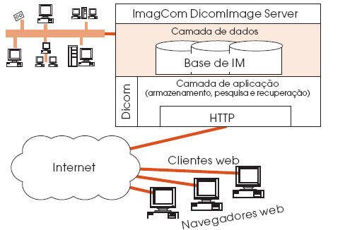
Figura 1.9 – Contextualização do Idis.
Fonte: (SANTOS; 2006, p. 107)

Apesar do Idis utilizar interface web e de seus clientes também serem executados num navegador web, os arquivos de imagens armazenados e consultados são de formato DICOM. Em nenhum momento as imagens são comprimidas ou convertidas para outro formato. No, visualizador de IMs DICOM é possível exibir na web de 8, 12 e 16 bits por pixel, como também alguns tipos de compressão DICOM e paletas de cores conforme é demonstrado na figura abaixo.
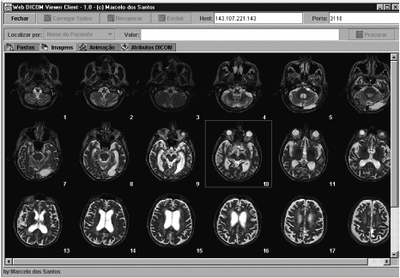
Figura 2.0 – O negatoscópio virtual.
Fonte: (SANTOS; 2006, p. 109)

O Idis foi desenvolvido na linguagem Java da Sun Microsystems onde foram desenvolvidas classes, aplicações e scripts para execução de leituras, visualização, consultas e armazenamento das IMs no formato DICOM. Foi utilizado para teste um PC com sistema operacional Windows NT server 4.0 e o servidor de HTTP Apache 1.3.2 junto com um bando de dados MySQL.
O artigo apresenta uma solução com muitas vantagens em relação aos sistemas PACS já existentes no mercado. Possibilidade a consulta de imagens DICOM através de Web, com fácil acesso e rapidez, onde o cliente só necessita ter um navegador web instalado no seu computador. Normalmente, nos sistemas PACS tradicionais, o servidor de arquivo de IMs está sempre ocupado para consulta e visualização das IMs, também é necessário instalar aplicativos para poder visualizar as imagens e investir em servidores com grande potência de processamento.
O Idis possibilita um baixo custo no desenvolvimento de aplicativos e diminuição no investimento em servidores caros, exige uma infra estrutura mais simples e de fácil manutenção.

4 PROPOSTA DE DESENVOLVIMENTO
Considerando que este trabalho propõe o desenvolvimento de um banco de imagens médicas com interface Web para o Departamento de Patologia e Medicina Legal da UFCSPA, este projeto será realizado conforme etapas relacionadas abaixo.

BANCO DE DADOS
O banco de dados que será utilizado no projeto é o MySQL 5. Trata-se de um banco de dados de software livre, o que significa que ele é livre para utilização ou até mesmo modificação do seu código fonte. O MySQL5 é um concorrente viável quando comparado com os grandes bancos de dados existentes para aplicações de pequeno, médio e grande porte, além de ter performance equivalente aos bancos de dados pagos.
Suporta vários tipos de dados e oferece excelente desempenho, portabilidade praticamente com qualquer plataforma atual e confiabilidade, é um sistema cliente/servidor que consiste de um servidor multitarefa (SUEHRING, 2002).
É conhecido por administrar banco de dados com cerca de 60.000 tabelas com mais de cinco bilhões de linhas e pode trabalhar com tabelas com cerca de oito bilhões de terabytes em alguns sistemas operacionais, geralmente utiliza 4 GB em bom estado (ULLMAN, 2008). É utilizado pela National Aeronautics and Space Administration (NASA) e pelo United States Census Bureau, entre muitas outras empresas de pequeno médio e grande porte de vários ramos (ULLMAN, 2008).
O MySQL é um bando de dados muito popular por ser otimizado em aplicações Web e amplamente utilizado na internet, é compatível com vários sistemas operacionais como Linux, FreeBSD, Windows, Mac OS X entre outros. Possui introdução com SQL e tem alta compatibilidade com linguagens de programação, como Delphi, PHP, C/C++, Ruby, Java, Python, C#, ASP e Perl. Tem um excelente desempenho e estabilidade de processamento de dados e pouco exige quanto a recursos de hardware, é de fácil uso e suporta vários tipos de tabelas como, InnoDB, MyISAM, HEAP, DBD e MERGE (SUEHRING, 2002).
O bando de dados MySQL foi escolhido no projeto por ser focado na agilidade e sua aplicação. Tem retornos rápidos e não envolve operações complexas. É otimizado para proporcionar processamento rápido de dados e tem tempo curto de resposta, sem exigir muito do hardware. Tem um excelente desempenho e compatibilidade com linguagem PHP.

Linguagem para o desenvolvimento de aplicacoes WEB
A interface do banco de dados será desenvolvida em aplicativo web. Para isso serão utilizadas as linguagens de programação apropriadas para internet. Entre elas citamos PHP, HTML, Javascript e Ajax que serão apresentadas abaixo.
Hypertext Preprocessor (PHP) é uma linguagem de script open soucer de uso geral, amplamente utilizada e adequada para desenvolvimento de páginas dinâmicas na World Wide Web que são geradas com base em informações recuperadas do banco de dados e na implantação de rotinas de processamento dos dados. Seu principal objetivo é implementar soluções web velozes, simples e eficientes (CONVERSE, PARK, 2003).
HyperText Markup Language (HTML) é uma linguagem de marcação utilizada na confecção dos textos, tabelas e layout das páginas Web (SILVA, 2007).
Javascript é uma linguagem de programação que é integrada e embutida no HTML, permite um controle maior na apresentação de páginas, criação de menus, abertura e fechamento de janelas, entre outras possibilidades e recursos que não são disponíveis em HTML (GOODMAN, 2001).
Ajax Asynchronous JavaScript and XML, não é a linguagem de programação, mas sim, uma técnica de desenvolvimento Web que combina metodologias e tecnologias como Javascript, XML, entre outras, e é utilizada para tornar as páginas web mais dinâmicas e interativas (NIEDERAUER, 2007).

modelo de metadados proposto
Para o armazenamento e catalogação adequada das imagens e suas informações foram criados os seguintes metadados: Patologia, Sistemas, Órgãos, Diagnostico, Imagens, Caso de Estudo, Área Médica e Tipos de Exames.
A partir desses metadados serão classificados por sub-grupos, que serão utilizados como filtro de pesquisa na Web e armazenamento de informações conforme exemplo do fluxo abaixo.
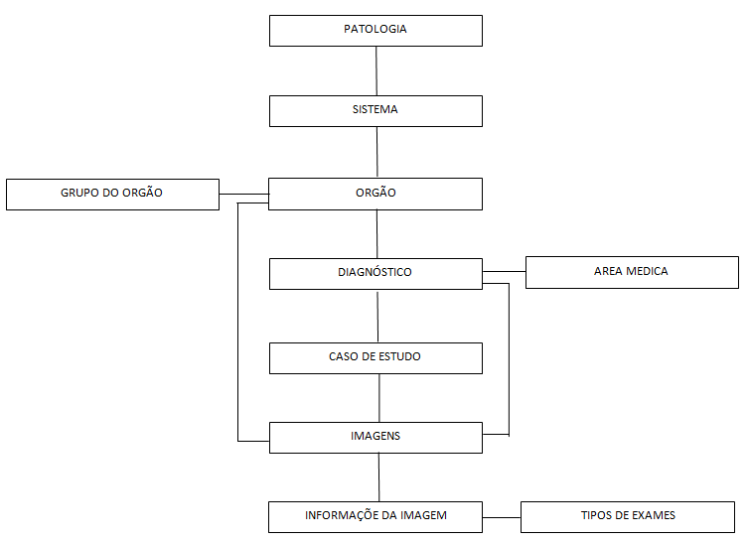
Figura 2.1 – Fluxo do Metadados Proposto

SERvidor WEB
O sistema esta atualmente hospedado no servidor Web da UFCSPA, onde está sendo desenvolvido, testado e armazenadas as imagens. O servidor Web possui os software Apache versão 2.2.6, Openssl 0.9, phpMyAdmin 2.11, Zend Optimizer 3.3, MySQL 5, PHP 6, FileZilla FTP Server, mcrypt, eAccelerator, SQLite, entre outros.

Participação e atividades da equipe da ufcspa
Este trabalho é parte integrante de um projeto realizado em parceria entre a UFCSPA e a Feevale e envolve atividades de responsabilidades de ambos os envolvidos. Sendo assim, vale destacar as atividades e pessoas da UFCSPA que contribuíram para este trabalho.
Ficará sobre a responsabilidade do Departamento de Patologia e Medicina Legal da UFCSPA a digitalização e restauração das imagens. Atualmente, o acervo possui aproximadamente 20 mil diapositivos, documentando imagens macro, microscópicas, radiológicas de casos anatomopatológicos e de necropsias.

Esses diapositivos serão digitalizados (escaneados) e salvas em um computador na UFCSPA em formato Tagged Image File Format (TIFF). As imagens passarão por uma análise de qualidade. Também será realizado um trabalho de restauração visando a melhoria das imagens, aumentando a nitidez, cor, contraste e adequação do tamanho da imagem para viabilizar a utilização das mesmas em ambiente web. Essas imagens serão restauradas através do software Then GIMP 2.6.7 (editor de imagens gratuito) para tratamento e edição de imagens profissionais.
Após a restauração das imagens serão convertidas em formato Join Photographic Experts Group (JPEG) e catalogadas no sistema, na qual serão organizadas e classificadas por macroscopia, microscopia e radiologia e inseridas no banco de imagens na seguinte ordem: sistemas, órgãos, diagnóstico histopatológico.
Alem da digitalização das imagens também houve envolvimento da equipe de professores e médicos para a elaboração e coordenação das atividades que deve ser realizadas para o funcionamento da proposta principal deste projeto. Entre estas, podemos relacionar as pessoas abaixo:
- Coordenador do projeto: Adriana Vial Roehe (Professora da UFCSPA; Doutora em Patologia).
- Pesquisadores participantes: Antonio A Hartmann (Professor da UFCSPA; Doutor em Patologia); Cecilia Dias Flores (Professora da UFCSPA; Doutora em Ciência da Computação); Marta Rosecler Bez (Professora da Feevale; Mestre em Ciência da Computação); Guilherme Jost (Aluno de graduação do Curso de Medicina da UFCSPA); Luciana Reginato (Aluna de graduação do Curso de Medicina da UFCSPA); Eduardo Zanatta (Aluno de graduação do Curso de Medicina da UFCSPA).

CONSIDERAÇÕES FINAIS
Este trabalho apresentou um estudo para a criação de um banco de imagens com o objetivo de armazenar, organizar, recuperar e conservar as imagens do Departamento de Patologia e Medicina Legal da UFCSPA.
Sabemos que as imagens são significativas no processo de aprendizagem. O avanço das tecnologias e a evolução dos equipamentos médicos permitem o registro de imagens ricas em detalhes que contribuem para o estudo e análises na área da saúde. Atualmente um hospital pode gerar em média 15.000 imagens médicas em um dia e muitas dessas imagens são descartadas, impossibilitando que alguns casos sejam comparados, contribuindo para um diagnóstico cada vez mais preciso.
Muitos hospitais-escola ou centros de saúde possuem grandes acervos de imagens médicas em formato digital. A organização e catalogação desse material é fundamental para proporcionar buscas e recuperação do mesmo.
Com isso, surge também a necessidade de armazenar e catalogar essas imagens de forma adequada, que facilitem a pesquisa. Atualmente existem poucos recursos no mercado para este fim. Além disso, deve-se pensar nos custos de implantar e manter atualizados uma ferramenta que supra essa necessidade.
Contudo, para o desenvolvimento da ferramenta proposta neste trabalho, foi realizado um levantamento das necessidades da UFCSPA, na qual o objetivo principal era criar meios para a pesquisa e aprendizagem dos alunos. Foi necessário conhecer o contexto atual e as dificuldades para criar um processo que atendesse a todos os departamentos de área médica e expectativas dos professores, médicos e alunos.
Para isso teve que ser considerado o investimento disponível para a implementação deste projeto que envolve também a recuperação e conservação do acervo de imagens médicas do Departamento Patológico e Medicina Legal da UFCSPA. Todo o desenvolvimento do sistema foi planejado e está sendo realizado em software livre, garantindo o baixo custo do projeto.
Outro desafio foi encontrar formas para a manutenção constante da ferramenta, pois além de ser um banco de imagens estruturado e organizado para a pesquisa e estudo, a ferramenta deve atender a necessidade de acesso fácil e rápido através da web, tornando-se um repositório de objetos de aprendizagem.
Além disso, a comunidade médica, formada por professores, médicos e alunos da graduação e pós-graduação poderão fazer suas contribuições, inserido relatos, matérias acadêmicas, links com outros sites da área, vídeos e imagens de casos clínicos, o que torna a ferramenta atualizada e em constante evolução de conhecimento. É possível considerar como diferencial desse sistema a possibilidade de incluir vídeos e o acesso público do conteúdo desse site.

REFERÊNCIAS BIBLIOGRÁFICAS
AIRES, João Paulo. Uma Arquitetura Distribuída para o Modelo de Metadados Metamídia. 2005. Disponível em:< http://dspace.c3sl.ufpr.br/dspace/bitstream/1884/2860/1/DISSERTA%c3%87%c3%83O%20-%20UMA%20ARQUITETURA%20DISTRIBU%c3%8dDA%20PARA%20O%20MODELO%20DE%20M.pdf>. Acesso em 03/11/2009.

AMERICAN COLLEGE OF RADIOLOGY. National Eletrical Manufaturers Association. Digital imaging and communications um medicine (Dicom). 1 ed. Washington: ACR-NEMA, 1993

AMERICAN COLLEGE OF RADIOLOGY. MedPix: medical image database. Disponível em: <http://rad.usuhs.mil/medpix/medpix.html?mode=news#top>. Acesso em: 03/10/2009.

CARRARE, Ana Paula; MOURA, Luiz Antonio; AMARAL, Luiz Henrique, SIGULE, Daniel. Uma proposta para gerenciamento e preservação de imagens em medicina na EMP/Unifesp. 2006. Disponível em: <http://www.scielo.br/pdf/ci/v35n3/v35n3a19.pdf>. Acesso em 02/10/2009.

CALIFORNIA UNIVERSITY (UCLA). History and special collections. Disponível em: <http://www.library.ucla.edu/biomed/his/immi/>. Acesso em: 03/10/2009.

Computer Associates. Disponível em: <http://www.ca.com/br/products/category.aspx?id=5661>. Acesso em: 03/10/2009.

CARRO, Antonio Silvio; Um Modelo de Metadados para Indexação e Recuperação de Imagens Médicas na Web. 2003. Disponível em: <http://www.lume.ufrgs.br/bitstream/handle/10183/5961/000478309.pdf?sequence=1>. Acesso em 28/11/2009.

CompuServe GIF 89a Specification. Disponível em http://www.w3.org/Graphics/GIF/spec-gif89a.txt. Acessado em 30/11/2009.
CONCI, Aura. AZEVEDO, Eduardo. LETA, Fabiana. Computação Gráfica: Teoria e Prática. Rio de Janeiro: Editora Elsevier, 2008.
CONVERSE, Tim. PARK Joyce. PHP 4 a Bíblia. 2 ed. Rio de Janeiro, Campus Elsevier. 2003.

CUSTOM. medical stock photo. Disponível em: < http://www.cmsp.com/>. Acesso em: 03/10/2009.

DUBLIN CORE. Dublin Core Metadado Initiative. Disponível em: < http://dublincore.org/>. Acesso em: 02/11/2009.

ERNEST, R. et al. A picture archiving and communications systems featuring multiple monitors using Windows 98. Journal of Digital Imaging, Nova York, v. 12, n 2, suplemento 1, p. 106-108, maio 1999.

ELMASRI, Ramez. Sistema de Banco de Dados. 4 ed. São Paulo: Person Education. 2004.
GRECH, V. Images in paediatric cardiology. Disponível em: <http://www.health.gov.mt/impaedcard/index.html> Acesso em: 03/10/2009.

FRANCISCAN, Juliana de Fátima; SILVA Imério Reis; BARCELOS, Celia A. Zorzo. Redução do Gap Semântico em CBIR utilizando Ontologia de Objeto. 2007. Disponível em: <http://www.facom.ufu.br/posgrad/wd2008/artigos/Juliana.pdf>. Acesso em 20/11/2009.

GOODMAN, Danny. Javascript a Bíblia. Rio de Janeiro: Campus Elsevier, 2001.

HASEGAWA, Fabio Massão; AIRES, João Paulo. Proposta de um Padrão de Metadados Para Imagens Médicas. 2007. Disponível em: <http://www.sbc.org.br/bibliotecadigital/download.php?paper=688>. Acessado em 20/08/2009.

HEALTH ON THE NET FOUNDATION. HonMedia: images. Disponível em: <http://www.hon.ch/Media/media.html>. Acesso em: 03/10/2009.
HODGINS, H. W. The Future of Learning Objects. In: CONFERENCE ON E-TECHNOLOGIES IN ENGINEERING EDUCATION,agosto 2002, Davos, Switzerland. Anais Eletrônicos. Davos, 2002.

HUANG, H, K. Pacs: basic principles and applications. 1. ed Nova York: Wile Computer, 2001.
IBM. Disponível em: < http://www-01.ibm.com/software/data/db2/>. Acesso em: 03/10/2009.

INFORMIX. Disponível em: < http://www-01.ibm.com/software/data/informix/>. Acesso em: 03/10/2009.

RAZENTE, Humberto. et al. Recuperação de Imagens Médicas por Conteúdo em um Sistema de Gerenciamento de Banco de Dados Código Livre. 2006. Disponível em: <http://www.sbis.org.br/cbis/arquivos/808.pdf >. Acesso em 03/10/2009.

KAROLINSKA INSTITUTET. University library: medical Images and Illustrations. Disponível em: <http://www.mic.ki.se/MEDIMAGES.html>. Acesso em: 03/10/2009.

MEDSTUDENTS. Interesting images. Disponível em: <http://www.medstudents.com.br/image/image.htm>. Acesso em: 03/10/2009.

MICROSOFT SQL SERVER 2008. Disponível em: <http://www.microsoft.com/sqlserver/2008/en/us/default.aspx>. Acesso em: 03/10/2009.

MILANI, André. PostgreSQL: Guia do Programador. São Paulo: Novatec Editora. 2008.

MYSQL. Disponível em: < http://www.mysql.com/>. Acesso em: 03/10/2009.

NATIONAL LIBRARY OF MEDICINE. Images from the history of medicine. Disponível em: <http://wwwihm.nlm.nih.gov/cgi-bin/gw_44_3/chameleon?skin= nlm&lng=en>. Acesso em: 03/10/2009.

ORACLE. Disponível em: < http://www.oracle.com/global/br/index.html>. Acesso em: 03/10/2009.

NIEDERAUER, Juliano. Web Interativa com Ajax e Php. São Paulo: Novatec, 2007.

PINTO, Virginia Bentes. Indexação morfossemântica de imagens no contexto da saúde visando a qualidade na recuperação de informações. 2007. Disponível em: <http://www.enancib.ppgci.ufba.br/artigos/GT2--053.pdf >. Acesso em 03/10/2009.
POSTGRESQL. Disponível em: < http://www.postgresql.org.br/>. Acesso em: 03/10/2009.

RODRIGUEZ, Martius. FERRANTE, Rodriguez Agustín Juan. Tecnologia da informação e Gestão Empresarial. Rio de Janeiro: E-papers, 2000.

RODRIGUES, Evandro Linhari, JÚNIOR, Celso Olivete. Banco de dados on-line para auxílio à pesquisa em estimação da idade óssea. 2008. Disponível em: <http://www.sbis.org.br/cbis11/arquivos/934.pdf>. Acessado em 07/11/2009.

SANTOS, Marcelo dos; RUIZ, Evandro Eduardo Seron. Distribuição de Imagens Médicas Via Web: Um Servidor e Cliente Dicom. 2006. Disponível em: <http://www4.uninove.br/ojs/index.php/exacta/article/viewFile/658/619>. Acesso em 02/11/2009.

SILVA, Mauricio Samy. Construindo Sites com CSS e (X)HTML. São Paulo: Novotec, 2007.

SILVA,Gabriel Plegge da. Sistema Conversor de Imagens Médicas para o Amplia-I. 2008. Disponível em:http://tconline.feevale.br/tc/files/0001_1729.pdf. Acessado em 23/11/2009.

SUEHRING, Steve. MySQL a Bíblia. Rio de Janeiro: Campus Elsevier, 2002.

SYBASE. Disponível em: < http://www.sybase.com.br/>. Acesso em: 03/10/2009.

TAYLOR, Arlene G. – The organization of information. Nova Iorque:
Libraries Unilimited, 1999

THE WELLCOME TRUST. Medical photographic library. Disponível em: <http://medphoto.wellcome.ac.uk>. Acesso em: 03/10/2009.

THE PICTURE source: science. medical and technical images. Disponível em: <http://www.picsource.com.au/>. Acesso em: 03/10/2009.

ULLMAN, Larry. PHP 6 e MySQL 5 para Web Sites Dinâmicos. Rio de Janiero: Editora Ciência Moderna Ltda, 2008.

UFCSPA, Histórico. Disponível em: <http://www.ufcspa.edu.br/institucional/historico.php>, Acesso em: 29/11/2009.

WILEY, D. Connecting learning objects to instructional design theory: a definition, a metaphor, and taxonomy 2001. Disponível em: <www.reusability.org/read/chapters/wiley.doc>. Acesso em: 28/11/2009.

Descritores de Ciência da Saúde
Centro Latino Americano e do Caribe de Informações em Ciência da Saúde

